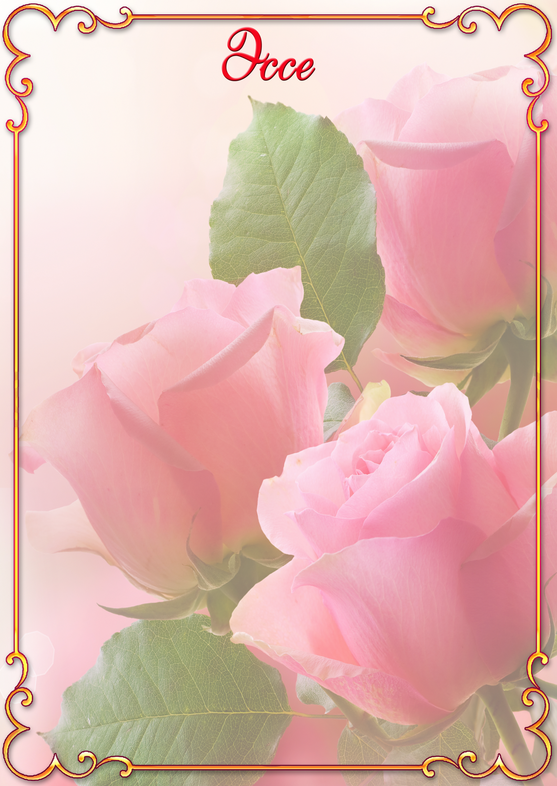

Детство существует вовсе
не назло воспитателям, оно – дар природы
человеку, чтобы тот вечно познавал необъятное.
Ш.А. Амонашвили

На свете есть тысячи профессий, все они нужные и интересные. Но каждый человек должен выбрать ту, которая бы радовала его и приносила удовольствие. Выбор профессии – очень важный шаг в жизни каждого человека. Он напоминает точку отправления в маршруте будущей жизни, чем удачнее сделан выбор, тем интереснее, насыщеннее и успешней будет жизненный путь.
Моя профессия - воспитатель детского сада. Эта профессия заставляет меня ощущать себя всегда здоровой, энергичной и всегда находиться в мире сказочного детства.
Детский сад – удивительный мир! Его обитатели – удивительные создания! Самая добрая, бескорыстная, доверчивая, чистая, простая душа ребенка вовлекает в общение и в желание работать с ним. При работе с детьми всегда кажется, что время летит незаметно. В детском саду я работаю совсем не давно и еще ни разу не пожалела о выборе своей профессии.
Работая педагогом, понимаешь, что все дети индивидуальны, и ты, как педагог, должен найти ключик к каждому ребенку. А обмануть их, невозможно. Они всегда и все увидят. Они сразу поймут, как ты к ним относишься: с любовью или без. И ответят тебе тем же. Для меня моя профессия - это возможность постоянно находиться в мире детства.
В нашей работе невозможно стоять на одном месте, поэтому я стараюсь совершенствовать свой профессионализм: курсы повышения квалификации, онлайн-форумы, онлайн-вебинары. Я нахожусь в постоянном поиске и не даю себе останавливаться на достигнутом.

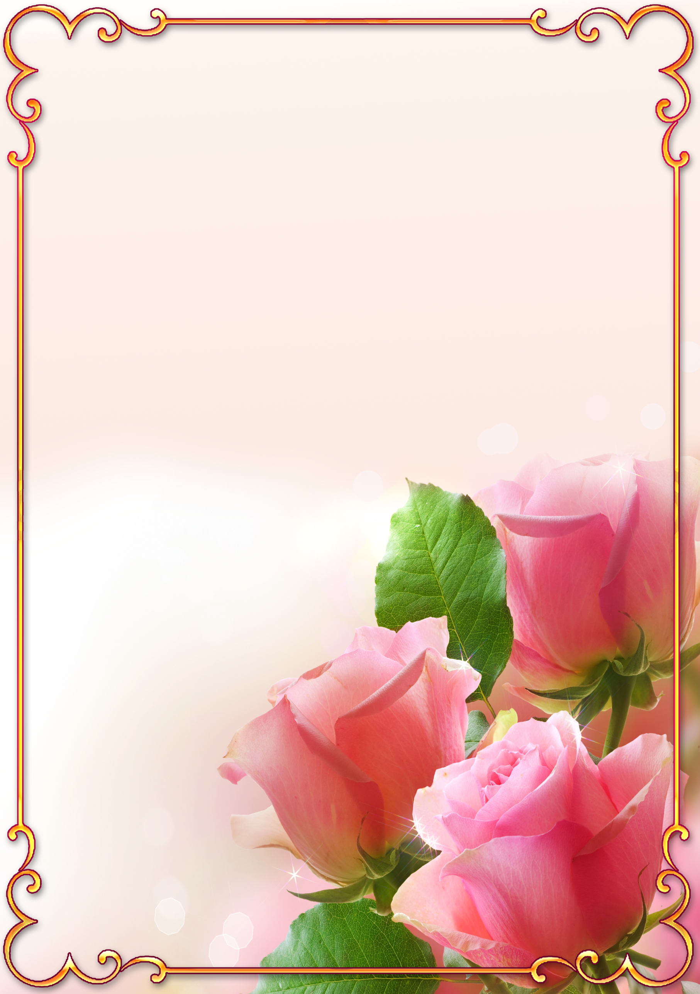

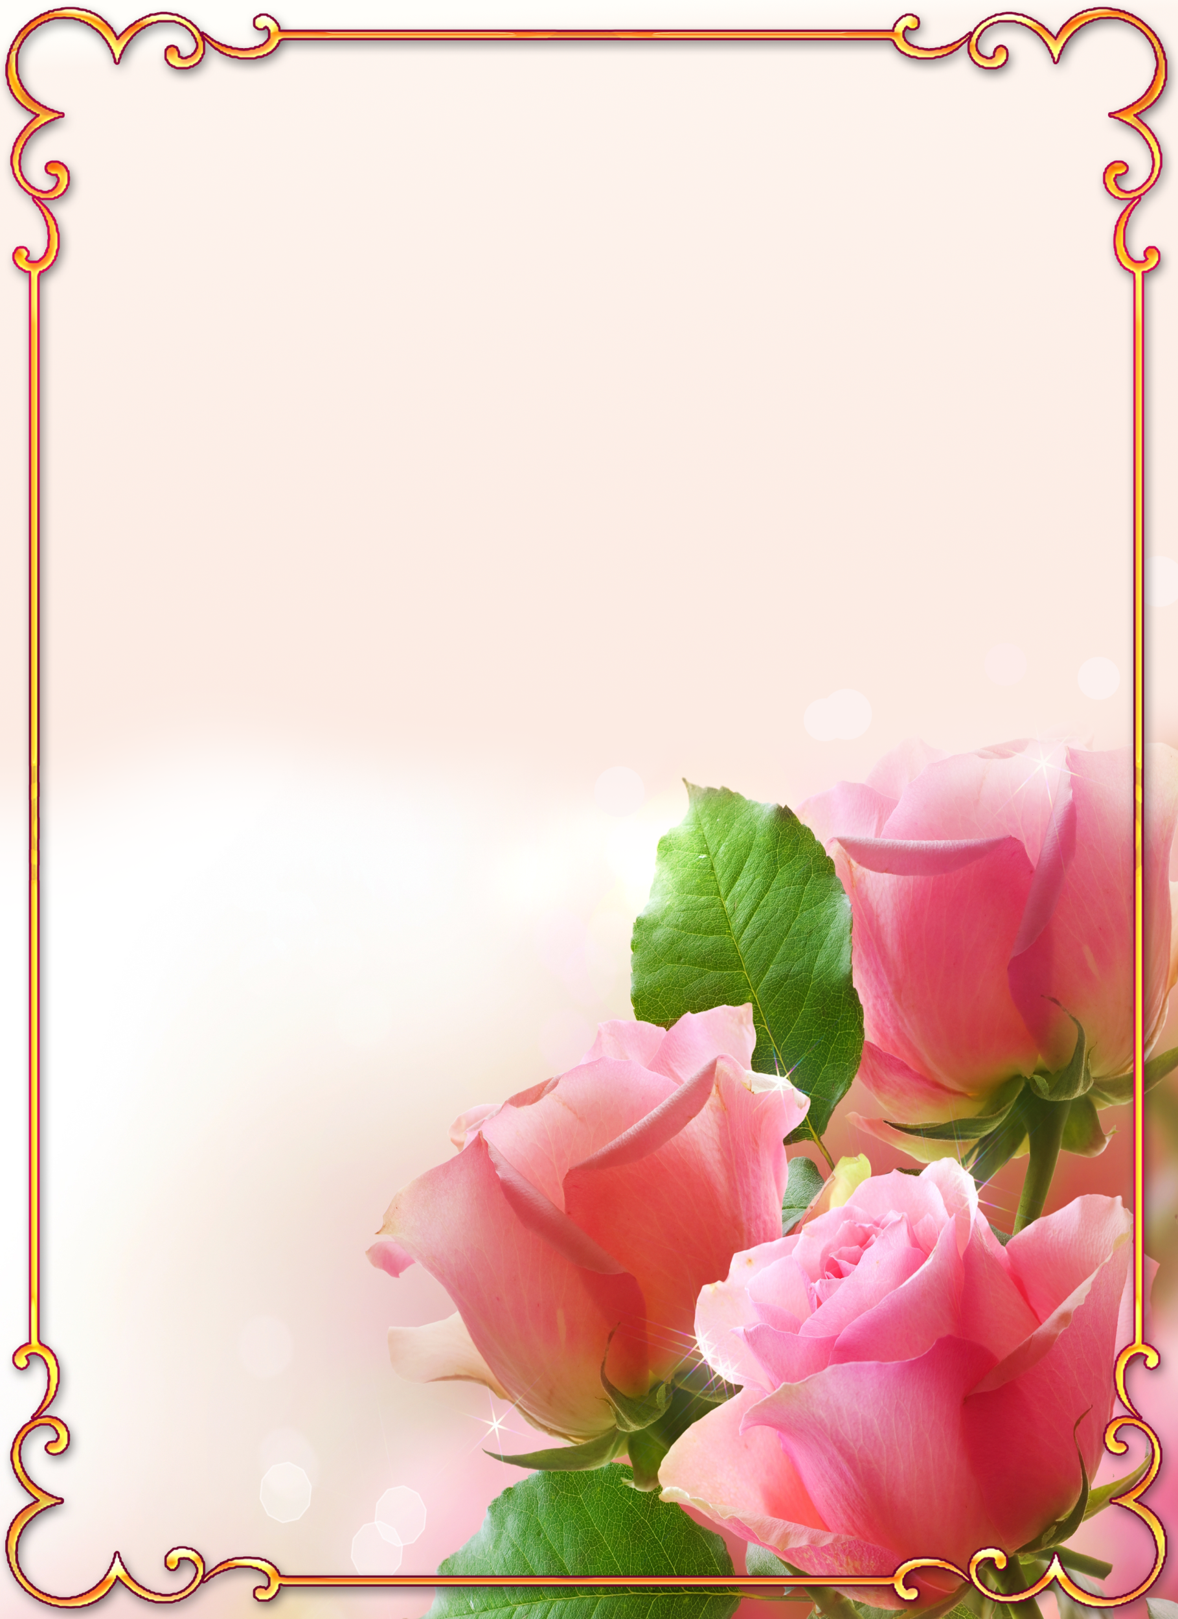

Воспитатель должен творчески работать, применять новые инновационные технологии в работе, быть энергичным, талантливым, коммуникабельным, создавать уют, тепло и комфорт каждому ребёнку, обладать высоким терпением. Только тогда детский сад сможет превратиться «в островок счастливого детства».
Современное общество требует инициативных молодых людей, способных найти «себя» и своё место в жизни, социально адаптированных, способных к саморазвитию и непрерывному самосовершенствованию. Основные структуры личности закладываются в первые годы жизни, а значит, на семью и дошкольные учреждения возлагается особая ответственность по воспитанию таких качеств у подрастающего поколения.
В своей работе я использую все виды деятельности.
Я проявляю фантазию, чтобы увлечь своих ребят новой игровой ситуацией, которая вдохновит их на самостоятельную игру.
Игровая деятельность оказывает непосредственное влияние на положительную социализацию дошкольников, дает возможность ребёнку почувствовать себя равноправным членом человеческого общества.
И, конечно же, я всемерно поддерживаю идею создания единого образовательного пространства детского сада и семьи, обязательное вовлечение родителей в образовательный процесс. Наши совместные с родителями действия должны быть направлены на воспитание свободной, творчески раскрепощенной личности.
Я стараюсь быть для детей другом, к каждому найти свой подход, понять индивидуальность каждого, чтобы не только дать им новые знания о жизни, но и воспитать положительное отношение к окружающему их миру, к самому себе. И надеюсь, что мои воспитанники вырастут грамотными, образованными и достойными людьми. Ведь начало в жизнь детям дают родители, но сделать второй шаг помогаю им я - воспитатель.
Закончить свое выступление я хочу словами Василия Александровича Сухомлинского: «Наш важнейший педагогический инструмент - умение глубоко уважать человеческую личность в своём воспитаннике. Мы этим инструментом призваны творить очень нежную, тонкую, вещь: желание быть хорошим, стать сегодня лучше, чем вчера. Это желание не возникает само по себе, его можно только воспитать».

